A járványveszély nem múlt el!
Gyermekorvosi tájékoztató szülők, gyermekes családok számára
AZ ORSZÁGOS HÁZI GYERMEKORVOSI KOLLEGIÁLIS SZAKMAI VEZETŐI HÁLÓZAT AJÁNLÁSÁval
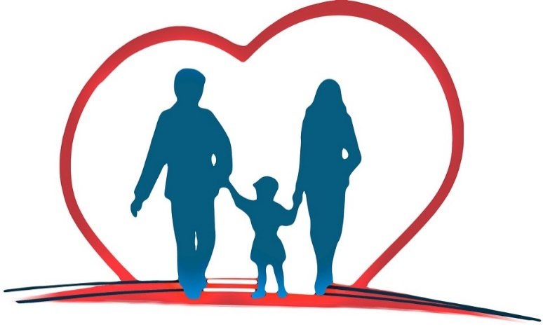
Koronavírus-fertőzés gyermekkorban
A betegség tünetei gyermekeknél lényegében hasonlóak, mint felnőttkorban, de szerteágazóbbak és jellegtelenebbek. Az orvosok számára kötelező járványügyi eljárásrend szerint koronavírus-fertőzésre gyanúsnak kell tartanunk mindenkit - beleértve a gyermekeket is -, akinél az alábbi tüneteknek akár csak egyike is fennáll:
• láz
• köhögés
• nehézlégzés
• szaglásvesztés, ízérzés zavara vagy hiánya .

Mielőtt gyermekünket közösségbe engedjük
- Tájékozódjunk, hogy az intézményekben milyen higiénés és járványügyi szabályok vannak érvényben, és készítsük fel ezekre a gyerekeket!
- Iskolás gyermekeinkkel beszélgessünk el a kézfertőtlenítés, a helyes maszkhasználat, a szociális távolságtartás fontosságáról, támogassuk őket abban, hogy vegyenek részt az iskolai higiénia fenn-tartásában, gyakoroljuk a helyes kézmosást
- Biztosítsunk gyermekünk számára saját ivóvizes kulacsot, hívjuk fel a figyelmét, hogy ezt kizárólag ő használja, és most ne ossza meg társával a tízórait, uzsonnát.
- Hívjuk fel a gyermekek figyelmét, hogyha nem érzik jól magukat, ezt azonnal jelezzék a pedagógusnak.
- Tájékoztassuk az intézményt valamennyi (otthoni és munkahelyi) elérhetőségünkről, és támogassuk a pedagógusokat a szabályok betartatásában.
- A gyermekeket egy egészséges szülő kísérje, maszkban, és lehetőség szerint az intézmény zárt terébe ne lépjünk be. Ha mégis be kell mennünk, fertőtlenítsük a kezünket, tartsuk a szociális (2 m) távolságot

Mit tegyünk, ha gyermekünk beteg lesz?
• Alapszabály, hogy csak teljesen tünetmentes gyermeket engedjünk közösségbe!
• Ha a gyermekünk betegnek tűnik, maradjon otthon. Ha az óvodában, iskolában észlelik a gyermek betegségét, ott megfelelő felügyelet mellett elkülönítik őt a többi gyermektől és haladéktalanul értesítik a szülőket. A gyermeket ilyenkor mielőbb haza kell vinni, de lehetőség szerint ne vegyük igénybe a tömegközlekedést, telefonon vegyék fel a kapcsolatot a gyermek orvosával.
.
Ha a beteget behívjuk a rendelőbe
Ha egyeztetett időpontra érkeznek, kérem, hogy szigorúan tartsák be az alábbi szabályokat:
• A rendelő váróhelyiségébe csak hívásra lehet belépni.
• Egy gyermeket egy felnőtt kísérhet!
• Csak egészséges kísérő léphet be a gyermekkel a rendelőbe.
• Felnőtteknek és 5 évnél idősebbek gyermekeknek arcmaszk használata kötelező!
• Belépéskor kérem használják a kihelyezett kézfertőtlenítőt!

Teszt és karantén
A gyermek háziorvosa intézkedhet a térítésmentes COVID-19 teszt elvégzéséről ,amennyiben azt szükségesnek tartja. A mintavétel a mentőszolgálat hatáskörébe tartozik.
Mikor engedhető vissza a közösségbe gyermekünk?
• Láz, köhögés, nehézlégzés, valamint a szag- és ízérzés hirtelen zavara esetén a gyermek akkor vehető vissza a közösségbe, ha a fenti tünetek kezdete óta legalább 10 nap eltelt, a gyermek több, mint 3 napja láztalan, és több mint 3 napja nincsenek légúti tünetei. Mivel az említett tünetek utal-hatnak COVID-19 fertőzésre, egy esetleges negatív teszt sem mentesít a 10 napos otthoni karantén alól.
• Egyéb panaszok esetén, mint: torokfájás, orrfolyás, fejfájás, izomfájdalom, fáradékonyság, hányás, hasmenés, szemváladékozás, hasfájás, bőrkiütés, ha a COVID-19 fertőzés gyanúja nem merült fel, a gyermek 24 órás teljes tünetmentesség esetén visszavehető a közösségbe.

Igazolás, táppénz, beutaló
• Receptet, táppénzt, igazolást, beutalót telefonon, vagy e-mailben kérjenek, kéréseiket igyekszünk 24 órán belül teljesíteni.
• Az orvosnak lehetősége van az igazolásokat közvetlenül e-mailen keresztül is eljuttatni az óvodákba, iskolákba, az igazolás átvétele miatt tehát nem kell a szülőnek orvoshoz menniük, vagy egészséges, gyógyult gyermeket igazolás miatt a rendelésre vinni.
• Aki hatósági karanténban van, az annak elrendeléséről szóló határozattal egyben igazolja a hiányzását is, külön orvosi igazolásra ilyenkor nincs szükség.
• Az e-receptek írására továbbra is lehetőség van 14 éves életkor felett, az így felírt gyógyszereket a gyermek TAJ számával tudják kiváltani a gyógyszertárban.

Védőoltások, szűrővizsgálatok
• A státusvizsgálatok és a védőoltások beadása szigorúan meghatározott időben folytatódik, ezekre időpontot telefonon kérhetnek.
• Igyekszünk az egyszerre beadható oltásokat összevonni, ennek megfelelően egyes védőoltások idő-pontja módosulhat.

